Jeu de test stock

* Diminution du stock dans la base de donnée après une commande
* Alert concernant un stock insuffisant d’un ou plusieurs produits dans l’espace admin
* Commande une quantité de produit supérieur à celle disponible en stock
* Modification du stock par l’admin

Un utilisateur effectue une commande et le stock s’actualise dans la base de donnée / Données du test : Client : Alvarez Bruno , Produit commandé : Car shampoo, Quantité : 5 / Date : 14/10 /Testeur Sanz Michael

Etat de la base de donnée  (Car shampoo 50 de quantité en stock):



Après une commande de 5 unités :

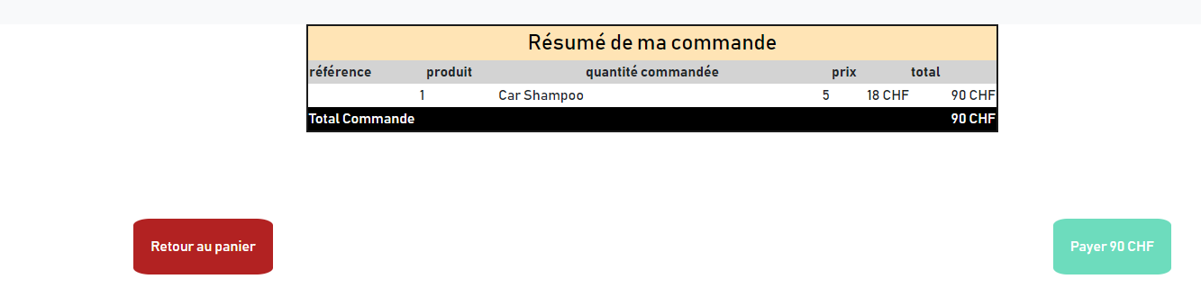



L’admin actualise le stock d’un produit (de 1 à 50)/ Changement dans la base de donnée / Données du test : Produit : Car shampoo Quantité en stock : 1 / Date : 14/10 / Testeur Sanz Michael

Etat initiale de la base de donnée  (à agrandir):

Modification :

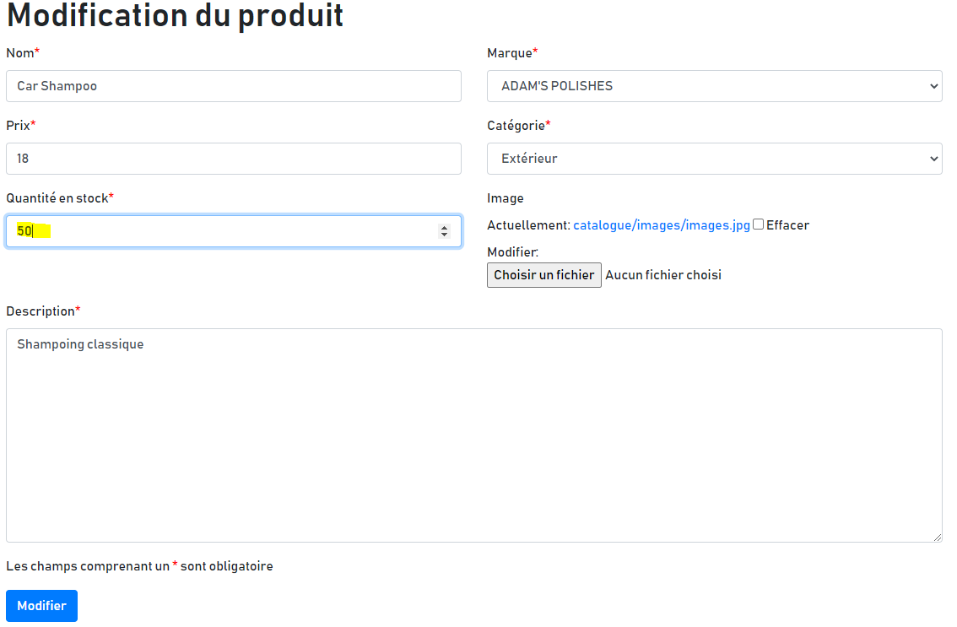

Etat final de la base de donnée (à agrandir) :



Alerte en cas de stock insuffisant dans l’espace administrateur avec le nom du produit et ça quantité / Données du test : les produit car shampoo , Wash & Wax, Ultra Foam Shampoo auront une quantité insuffisante. Date : 14/10 / Testeur : Sanz Michael

Etat de base de l’espace administrateur:

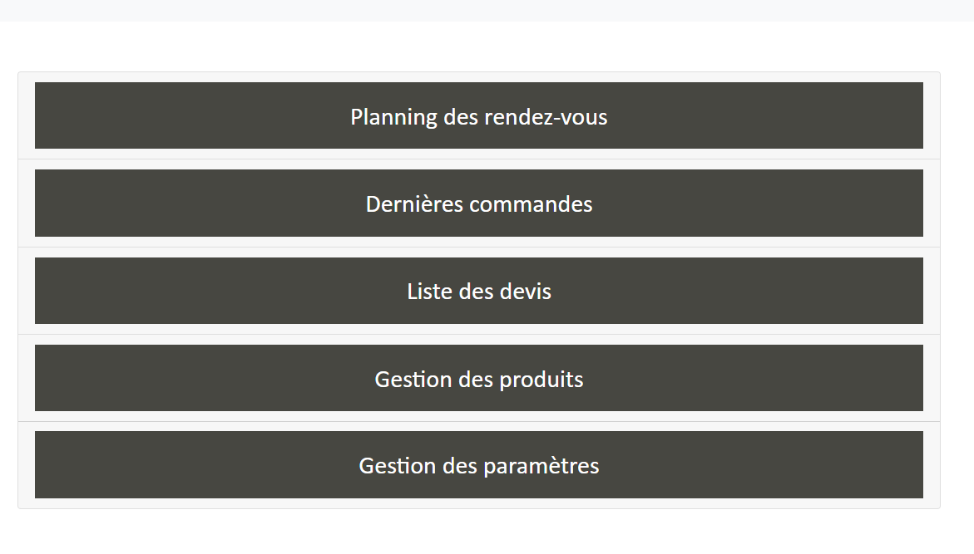

Avec l’alerte :

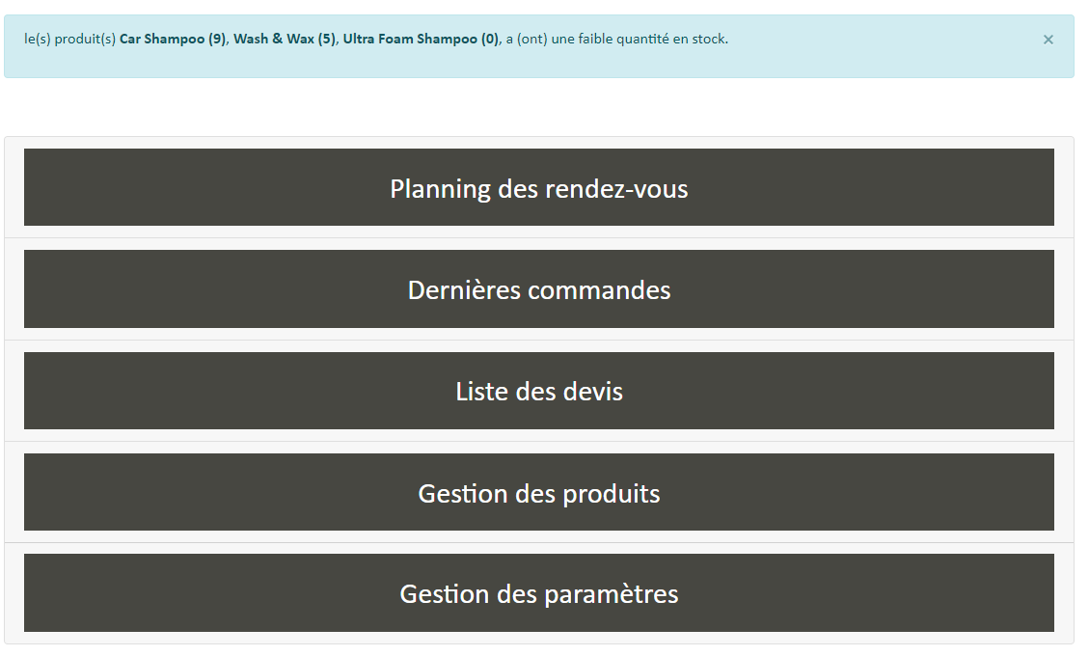

Le message est au singulier si il y a un seul produit :



Alerte en cas de stock insuffisant lors d’une commande d’un client/ Données du test : produit Wash & Wax Quantité commandé : 6 Quantité dans la base de donnée : 5/Date : 14/10 / Auteur : Sanz Michael

